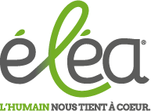

Eléa & AIMV sont des associations proches de vous et de vos préoccupations quotidiennes.
Pour vous faciliter la vie, Eléa et AIMV vous proposent un ensemble de services répondant à vos besoins et votre situation (jeunes parents, personnes âgées, malades, handicapés …) et ce, sur l’ensemble du département de la Loire, aussi bien en ville qu’en campagne.
Venez les rencontrer lors d’une

CONFERENCE
LE MAINTIEN A DOMICILE

Qui se déroulera
LE LUNDI 29 JANVIER à 18H
EN MAIRIE DE MACLAS

